Введение
Мир техники разнообразен. Занятия начальным техническим моделированием позволяют детям лучше ориентироваться в нем, развивают конструкторские способности, техническое мышление и выступают одним из важнейших способов познания окружающей действительности.
Роль начального технического моделирования для всестороннего развития у учащихся очень велика. Мы живем в век техники, нас окружают различные машины, механизмы, приборы. Дети знают марки машин, самолетов, кораблей, умеют обращаться с бытовой техникой, пользуются услугами транспорта, лифтом.
В школьной программе начальной школы на трудовое и изобразительное обучение выделено всего один час в неделю, что не дает результатов практической и профессиональной направленности. Только благодаря посещению занятий творческих объединений по техническому моделированию во внеурочное время дети могут окунуться в мир творчества. Опираясь на свой многолетний педагогический и профессиональный опыт, хочу отметить, что ребята, обучаясь на занятиях в объединении, приобретают умения и навыки, которые основываются на теоретических и практических знаниях по проектированию и конструированию. В объединении начального конструирования они обучаются технологии изготовлению моделей, проектов зданий, малых архитектурных форм, конструированию моделей летательных аппаратов, плавающих моделей.
С раннего возраста в детях необходимо формировать познавательный интерес и потребность в приобретении знаний и умений, систематически поддерживать в них устойчивый интерес к творческой деятельности. Поэтому занятия в кружке начального технического моделирования, во-первых, становятся той средой, которая стимулирует, положительно влияет на динамику творческой деятельности ребенка; во-вторых, создаёт обстановку, в которой происходит самостоятельное интеллектуальное развитие ребенка и решение им поставленных творческих задач. В-третьих, предоставляет ребенку возможность заниматься творческой деятельностью в доступной и интересной ему форме для достижения максимальной реализации его возможностей.
План занятия в объединении начального технического моделирования «Вернисаж»

Тема: «Модель картонной яхты»
Цель: разработка и изготовление модели яхты.
Задачи:
- овладение навыками и приемами работы с бумагой и картоном, различными инструментами;
- развитие моторики через использование в творчестве различных материалов, инструментов, процессов;
- формирование интереса к работе с бумагой, картоном как одной из разновидностей трудовой деятельности;
- воспитание художественного вкуса, формирование чувственно-эмоционального отношения к творческой деятельности.
Инструменты и материалы: бумага, картон, ножницы, клей ПВА, карандаш, линейка.
Термины и понятия: развертка, вид сверху, вид сбоку, модель, чертеж.
Приемы работы: работа с шаблонами, вырезание, склеивание, оформление работы.
Зрительный ряд: мультимедийная презентация «Виды судов», модель яхты.
Навыки, умения: работа с шаблонами, вырезание, склеивание, раскрашивание.
Приемы работы: работа с шаблонами, вырезание, склеивание, оформление работы.
ХОД ЗАНЯТИЯ

- Организационный момент (сверка присутствующих, сообщение темы занятия, подготовка рабочего места).
- Актуализация темы.
Создание игрушек и моделей – процесс сложный, но увлекательный. Дети – неутомимые конструкторы. Сегодня мы с вами будем конструкторами-судомоделистами, будем строить модель яхты. Главное для вас – найти принцип построения, усвоить технологический процесс.
- Кто не любит море, реку, озеро!? А если еще прогуляться по ним на корабле, лодке…
Включаю презентацию «Виды судов». Просмотрев кадры на экране, проводим викторину.
https://yandex.by/video/preview/?filmId=557344670077495213&noreask=1&parent-reqid=1584017613324838-523372311261262527900075-vla1-2723&path=wizard&text=%D0%BF%D1%80%D0%B5%D0%B7%D0%B5%D0%BD%D1%82%D0%B0%D1%86%D0%B8%D1%8F+%D0%B2%D0%B8%D0%B4%D1%8B+%D1%81%D1%83%D0%B4%D0%BE%D0%B2
«Морская викторина»
-Вода в морях и океанах соленая, а между тем пополняются они пресной водой из рек, причем соленость воды в морях и океанах от этого не понижается. Почему? (Опреснения морей и океанов не происходит, т.к. вода с их поверхности все время испаряется, а соли остаются).
-Сколько километров в час проходит корабль, если его скорость =10 узлов? (Узел как мера скорости корабля соответствует одной миле в час. Морская миля =1852 м. Корабль идет со скоростью 10 узлов, т.е. 10 миль/час, значит он проходит 18520 м в час).
-Чем измеряется глубина под килем судна? (Лотом. Бывают лоты навигационные и глубоководные. К навигационным относятся лоты ручной, механический и электрический эхолот. Эхолотами можно измерять самые большие глубины).
-Какая мера следит для измерения небольших расстояний в море и чему она равна? (1 кабельтов =185,2 м.)
-Что на корабле называется кошкой? (Четырёхлапый якорь. Им отыскивают предметы, находящиеся на дне).
-Как на судне называется передняя мачта? (Фок-мачта)
-Как назывался первый русский военный корабль? Когда и где он был построен?.(«Орел». Построен в 1668 г. в селе Дединове на реке Оке)

- Выполнение практической работы
Ребята! А теперь вы можете представить себя конструкторами и выполнять работу, пользуясь технологической картой, лежащей на ваших столах. Прежде чем приступить к практической работе, вспомним правила техники безопасности при работе с ножницами, которые вы должны соблюдать (можно предложить учащимся самостоятельно их назвать и скорректировать ответы в случае необходимости).
Раздаю учащимся шаблоны, которые следует обвести и вырезать.
В ходе занятия помогаю ученикам, испытывающим затруднения, хвалю тех, кто быстро и качественно справился с данным этапом работы, а также предлагаю им помочь правильно выполнить задание своим соседям по парте, если у них что-то не получается.
Раздаю инструкционные карты, демонстрирующие последовательность выполнения работы и просмотрели ознакомительное видео по изготовлению яхты.
https://uaclips.com/video/wXlhAZKMJgU/модель-парусной-яхты-своими-руками-часть-1.html
Предлагаю оформить яхту по своему усмотрению, дать ей название.

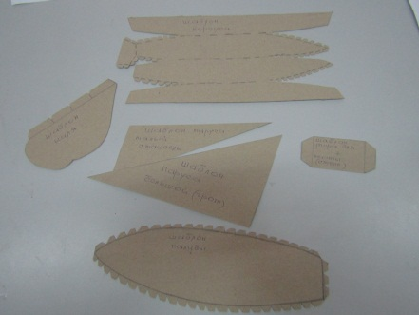 | Пользуясь шаблонами, выполняем развертку яхты. Начнем с развертки корпуса.  Обводим по шаблону, вырезаем.
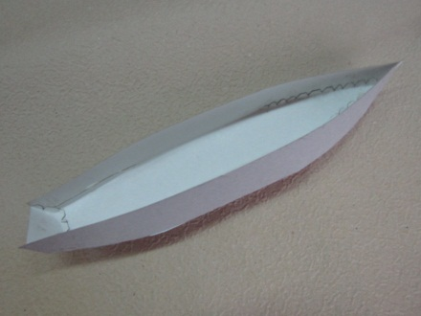 | Пользуясь чертежами «вид сверху» и «вид сбоку», выполняем развертку палубы.  Склеиваем
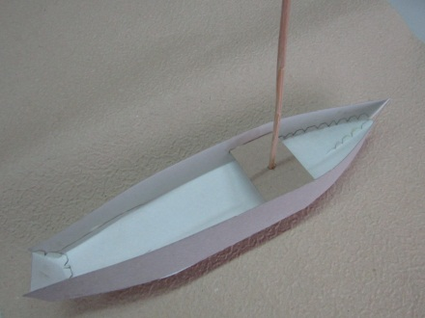 | Рантгоут модели состоит из мачты, гика и красицы
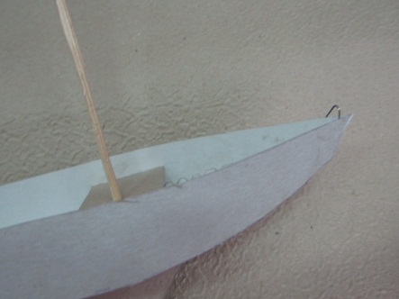 | Крепятся они с помощью обушков, подтяжек.
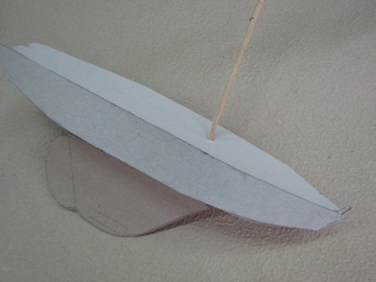 | Киль выполняется по шаблону, клеится к низу палубы, внутрь укладывается балласт (металлическая пластина). Размеры и форма плавника показаны на виде «сверху».
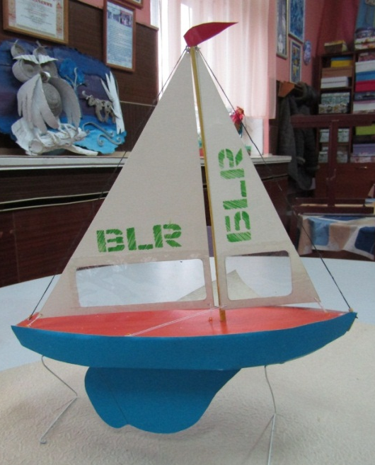 | Для такелажа хорошо использовать капроновую леску. Мачту растянуть между двумя винтами, концы закрепить на планочках, установленных по бортам. Штанги тянутся на мачты и крепятся на обушках в носу и надо сделать два на корме. Устройство и крепление показано на рисунке. Там же крепление гика к нижней части мачты. Для крепления штоков сделать два погона, один носоидущий к стакселю, другой к корме, к гроту.  Парусное вооружение яхты состоит из двух парусов: большого –грота, и малого - стакселя. Для изготовления парусов пригодна любая плотная, но тонкая ткань (батист). Кромки обшить тонким шнуром. Чтобы грот не морщился, по большей его кромке пристрочить три кармана и вставить в них тоненькие полоски – латы.

В процессе занятия можно беседовать с учащимися на тему судомоделирования, задавать им вопросы-шутки. Например:
- Какую планету устанавливают на мачте?
(Марс. Площадка на мачте называется марсовой или марс).
- Может ли утка удержать судно у причала даже при сильном течении и ветре?
(Уткой называют металлическое двуроговое приспособление для крепления тросов. Такая утка сможет удержать швартовые тросы).
- Какая стрела не летает?
(Строительная стрела – грузоподъемное устройство на судах)
- Физкульминутка (на двигательную активность)
- Давайте представим себя на яхте матросами, и вспомним, что они делают: моют палубу, подтягиваются на канате, танцуют вприсядку.
https://video-muzika.ru/look/72nCEdrkHC4/korabli-i-more-detskiy-klip-sbornik-pesen-dlya-detey/
- Подведение итогов, рефлексия
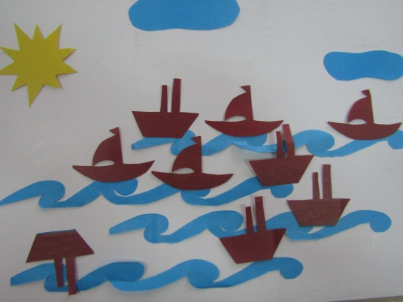
Предлагаю детям подвести проанализировать итоги работы на занятии: если вы считаете, что вам все удалось, что вы все выполнили правильно - наклейте силуэтные кораблики на волну, пусть они плывут в дальнее путешествие, а если нет – под волну.

Литература

        - Адрианова, П.Н. Развитие технического творчества младших школьников / П.Н. Адрианова, Галагузова М.А. – М. : Просвещение, 1988.
        - Выгонов, В.В. Изделие из бумаги / В.В. Выгонов. – М. 2001.
        - Журавлёва, А.П. Начальное техническое творчество / А.П. Журавлева, Л.А. Балотина – М. : Просвещение, 1982.
        - Журавлёва, А.П. Что нам стоит флот построить /А.П. Журавлева. – М. : Патриот, 1990.
        - Коваленко, В.И. Художественное конструирование из бумаги / В.И. Коваленко. – Минск, 2003.
        - Перевертень, Г.И. Поделки из бумаги / Г.И. Перевертень – М. : Просвещение, 1988.
        - Шпаковский, В.О. Из всего, что под руками / В.О.Шпаковский – Мінск : Полымя, 1987.

